Cahier de traces
Science et technologie – 1er cycle

Nom :

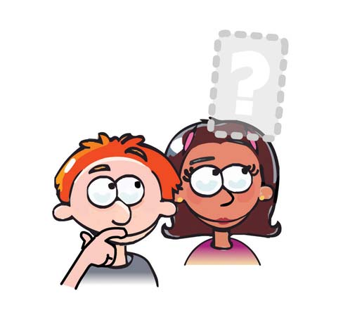

La lumière

Lors d'un spectacle, on utilise des projecteurs pour éclairer la scène. Tu remarques alors que la lumière est parfois très brillante et parfois plus sombre.
Votre mission
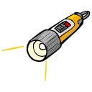
Pour aujourd’hui, ta mission est de trouver des moyens pour diminuer l’intensité de la lumière. Comment feras-tu ?

Hiver 2017

Avant de commencer, peux-tu nommer différentes sources de lumière ?

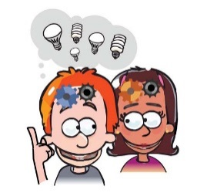 | Hypothèse  Selon moi, voici comment je peux diminuer l'intensité de la lumière  (dessine ou écris tes idées) :

Je le pense parce que :

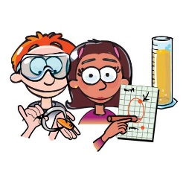
Exploration

Je note ou je dessine ce que j’observe, ce que je fais, ce que je découvre.

 | Station | L’intensité reste égale  = | L’intensité  diminue
 | A
 | B
 | C
 | D

Bilan

Est-ce ton hypothèse est confirmée ou infirmée ? : confirme infirme
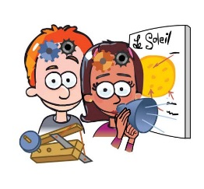
Pourquoi ?

Mes apprentissages
Avec cette mission, j’ai fait les découvertes scientifiques et technologiques suivantes :
Lumière | Translucide
Intensité | Transparent
Source de lumière | Opaque

